ИНСТРУКЦИЯ
По действиям при необходимости согласования проектов контрактов
(п 2, 3, 6, 7, 10 - 14, 16, 17, 19, 22, 31 - 33, 35, 37 - 39, 47, 48, 54, 55 части 1 статьи 93 Закона № 44-ФЗ)
- Из Плана-графика создаётся Заявка на закупку (далее – ЗнЗ) (ВНИМАНИЕ!!! Не Контракт, а ЗнЗ, рис. 1)
Рис.1
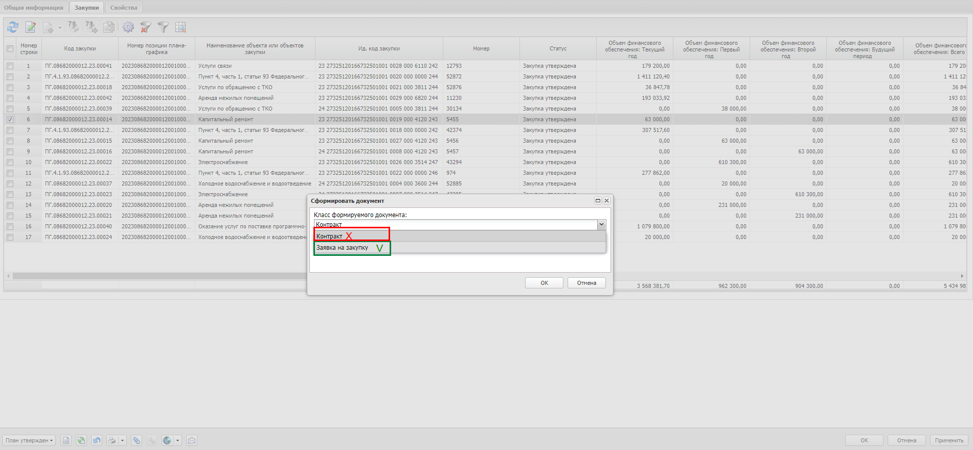
- ЗнЗ заполняется необходимыми данными из проекта контракта и последовательными действиями доводится до статуса «Есть лимиты/План». Прикладывать файл проекта контракта к ЗнЗ не нужно.- После этого в системе АЦК Финансы данная сумма ЛБО/ПФХД будет зарезервирована под указанный проект.
- Перевести ЗнЗ со статуса «Есть лимиты/План» действием «Принять» на статус «Принят организатором»
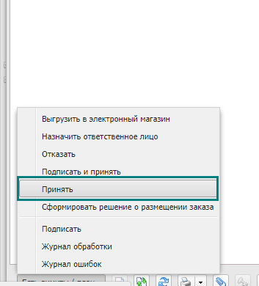
- На статусе «Принят организатором» выполнить действие «Сформировать договор»
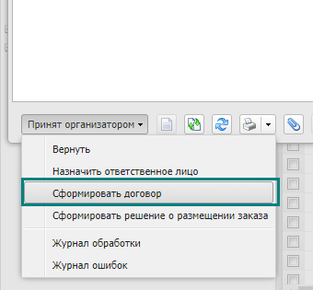
- Заполните сформированный электронный документ (далее -ЭД) Контракт, с учётом особенностей указанных на рисунках 3, 4:

Рис.3
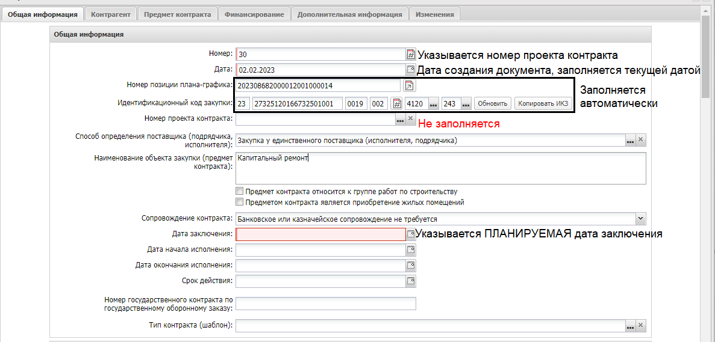
Рис.4
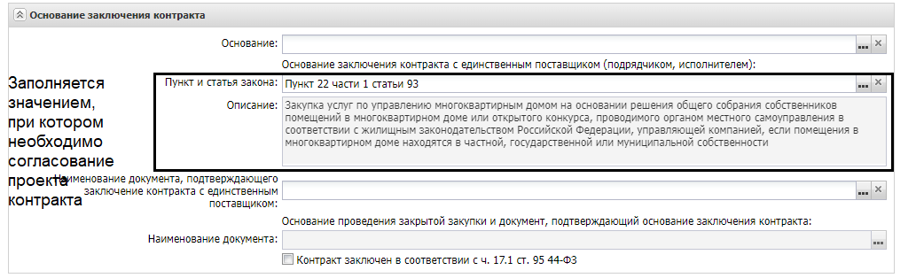
- После заполнения ЭД «Контракт» и прикрепления файла с проектом контракта (перед прикреплением файла проверьте, что на документе подпись только со стороны заказчика, дата не проставлена, обязательно должен быть указан ИКЗ) действиями «Направить на контроль», затем «Согласовать» направить ЭД «Контракт» на контроль в ФО
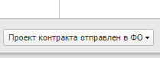
- После успешного прохождения контроля в ФО ЭД «Контракт» переходит на статус «Согласован» ( во вложениях появится файл: уведомление о соответствии контролируемой информации + подпись ответственного лица)
В случае выявлениям нарушений будет получен протокол о несоответствии с указанием причины отказа)
- После подписания исполнителем контракта бумажной версии согласованного проекта контракта необходимо изменить дату заключения с ПЛАНИРУЕМОЙ на НАСТОЯЩУЮ дату заключения (могут не совпадать), и прикрепить сканированную копию контракта с Категорией вложений «Сканированная копия контракта»
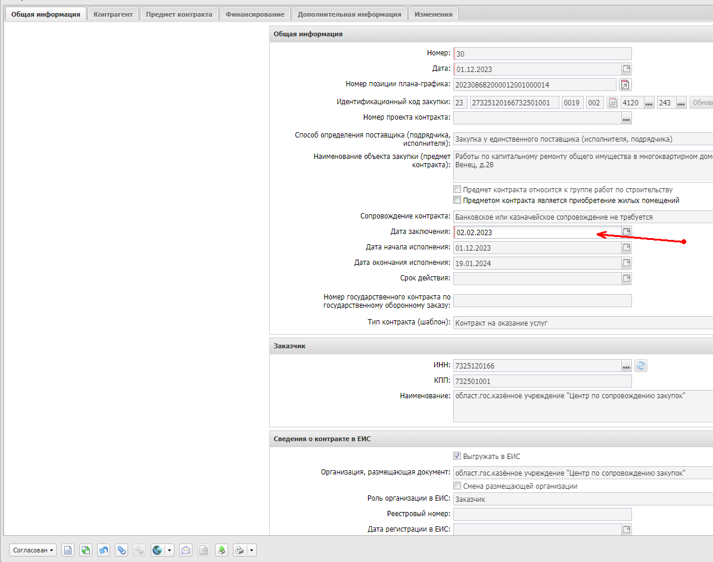
- Отправить документ в ЕИС

